電腦視覺HW5

R10922176 陳冠頴

1. Dilation



說明:

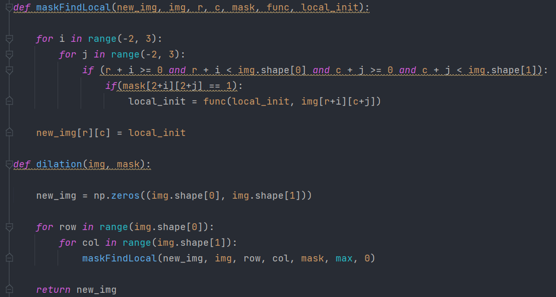

使用自定義的maskFindLocal function找到local maximum value後填入當前的pixel中。

1. Erosion



說明:

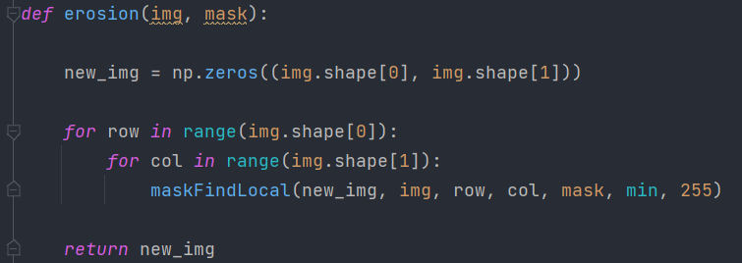

也是使用maskFindLocal找到local minimum後填入當前處理的pixel。

1. Opening



說明:

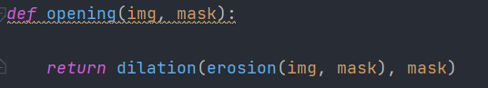

使用前面寫好的function，先做erosion在做dilation。

1. Closing



說明:

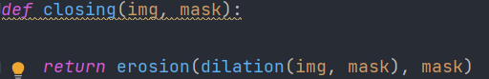

使用前面寫好的function，先做dilation在做erosion.